Типы следов крови
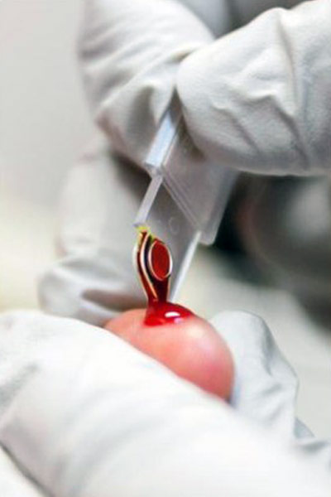
- потек
- пятно округлой формы
- пятно округлой формы с лучами и разбрызгиваниями крови
- пятно булавовидной формы
- пятно в виде восклицательного знака

Следы крови на вещ. док-ах могут образоваться на различных предметах на МП, на одежде и теле преступника и жертвы, на орудии преступления

